Раздел долгосрочного плана:  Я и закон |  |  | Школа:
Дата: |  |  | ФИО учителя: Елдізерова Ақтоты Нұрболатқызы
КЛАСС: 9 |  |  | Количество  присутствующих: | Количество  отсутствующих:
Тема урока |  |  | Семейная жизнь.Ч.Т.Айтматов «Плаха» (фрагмент самосуда Бостона)
Учебные цели для достижения на этом уроке |  |  | 9.1.4.1 определять основную мысль текста, учитывая структуру текста;  9.3.5.1 составлять тезисный план;  9.4.7.1 применять знаки препинания в сложных предложениях.
Цели урока |  |  | Все учащиеся смогут: выделить ключевые слова, определить основную мысль аудиозаписи, учитывая структуру текста, дать характеристику персонажам.
 |  |  | Большинство учащихся смогут: составить тезисный план, выделить в плане все структурные элементы, отразить основное содержание текста; определить тип придаточного, составить схему СП.
 |  |  | Некоторые учащиеся смогут: выполнить творческое задание, составлять сложные предложения, правильно расставляя знаки препинания в них.
Критерий оценивания |  |  | Знание, понимание, применение.
Языковая цель |  |  | Полиязычие: семья –жанұя -family,  ипостась – тұғыр –hypostasis.
 |  |  | Основные термины и словосочетания: Ответственность, верность, духовная связь, ячейка общества, семейная жизнь, нравственные ценности.
Привитие ценностей |  |  | Ценность семьи как неотъемлимой части общества, способствующей формированию гармоничной личности
Межпредметная связь |  |  | казахский язык, английский язык (перевод слов), художественный труд (иллюстрации), информатика (видеозапись)
Предыдущее обучение. Учащиеся понимают содержание изучаемого текста, определяют тему и основную мысль, характеризуют и оценивают поступки персонажей, прогнозируют содержание текста по ключевым словам, определяют стилистические особенности текстов.
План
Запланированные этапы урока | Виды запланированных упражнений на уроке |  |  |  |  | Ресурсы
Начало урока  3 мин  Середина урока  12 мин  8 мин  10 мин.  Конец урока  5 мин | 1. Организационный момент.  Задание-активатор (К). Стратегия «Вернисаж»  Рассмотреть иллюстрации, ответить на вопрос.  -Какую связь имеют данные изображения с темой урока?  (Задание направлено на развитие логического мышления, на ввод в тему урока)  І задание (Г). Работа с аудиозаписью  Стратегия «Ассоциативный куст»  Прослушать текст, выделить ключевые слова, определить основную мысль, учитывая структуру текста; дать характеристику персонажам Бостону и Гулюмкан.  (Задание направлено на слушание, развитие творческих способностей, навыков критического мышления)  Критерии Дескрипторы  Определить основную мысль, учитывая структуру текста; - выделяет ключевые слова ; - дает характеристику персонажам Бостону и Гулюмкан; - соблюдает речевые нормы.  II задание (П). Работа с текстом.  Прочитать текст. Составить тезисный план.  Думалось ему и о том, как странно, тяжело и непросто сложилась их с Гулюмкан жизнь. Сколько скрытого недовольства и откровенной вражды видели они от людей с тех пор, как стали мужем и женой, какой только клеветы о них не распространяли. И, однако, Бостон не сожалел о том, что связал свою жизнь с Гулюмкан. Ему уже трудно было представить себе, как бы он жил без нее, ему требовалось постоянно чувствовать рядом ее присутствие...Да нет, это была бы какая - то совсем другая жизнь. А его жизнь могла быть только с ней, и пусть подчас она и недовольна им, и бывает, что и несправедлива, но она ему предана, а это самое главное.  Но между собой они об этом никогда не говорили, это разумелось само собой. И если бы Бостона спросили, что для него значит этот малыш, этот улыбчивый, ясноглазый непоседа на пухлых ножках, этот последыш, Бостон ничего не сумел бы сказать. У него не нашлось бы для этого слов. Чувство это было превыше слов, ибо в малыше он видел себя в богом данной невинной ребячьей ипостаси...  Критерии Дескрипторы  Составляет тезисный план - Выделяет в плане все структурные элементы текста. - Соблюдает речевые нормы. - Отражает основное содержание текста.  (Задание направлено на развитие навыков чтения, мыслительной деятельности)  III задание (Г) Стратегии «ТРЕНАЖЕР», «КОНСТРУКТОР».  Задание для 1 группы. Стратегия «ТРЕНАЖЕР»: Из предложенного текста выписать предложения, подчеркнуть грамматические основы, определить тип придаточного в СПП.  Задание для 2 группы. Стратегия «КОНСТРУКТОР»: Составить предложения, используя сложноподчиненные предложения, правильно расставляя знаки препинания, определить тип придаточного в СПП.  (Задание направлено на обобщение знаний, умений)  ФО Прием «На пьедестале»  Учащийся указывает себя на пьедестале:  1 место – у меня все получилось;  2 место – не всё удалось выполнить;  3 место – мне было трудно.  Рефлексия (И) Стратегия «5-5-1»  Учащиеся пишут пять предложений о том, что они узнали во время урока. Затем они сокращают свои пять предложений до пяти слов. Наконец они уменьшают свои пять слов до одного слова. Учащиеся делятся своими ключевыми словами со всем классом.  (Задание направлено на обобщение темы урока) |  |  |  |  | 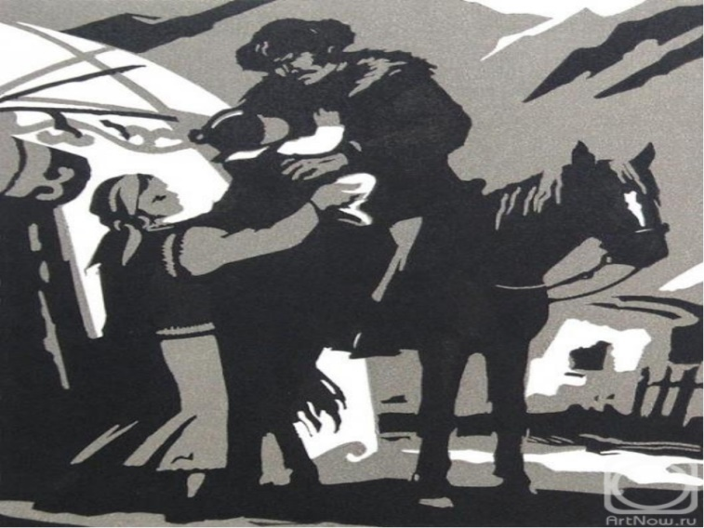  Работа с аудиозаписью  https://www.youtube.com/watch?v=vtC91e5nUsY  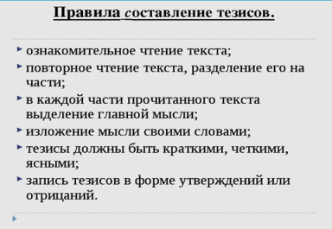  Ч.Т.Айтматов «Плаха» (отрывок из романа)  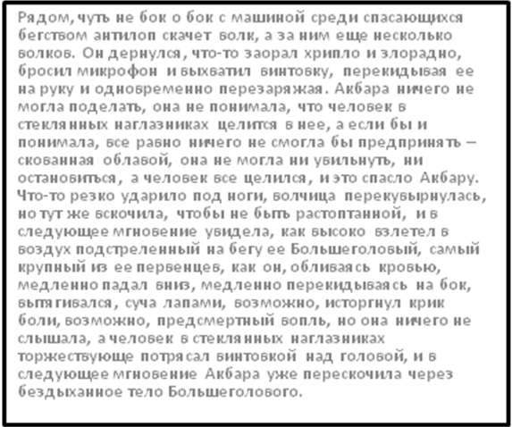
Дифференциация.  Каким образом вы планируете оказать больше поддержки?  Какие задачи вы планируете поставить перед более способными учащимися? |  | Оценивание.  Как вы планируете проверить уровень усвоения материала учащимися? |  |  | Здоровье и соблюдение техники безопасности
При составлении краткосрочного плана урока мною учитывается дифференциация, определение и удовлетворение потребностей учащихся с учетом возможностей всех, большинства и некоторых, предоставляется возможность каждому ученику реализовать свои способности. Методы дифференциации в обучении реализуются через организацию индивидуальной деятельности – при рефлексии, парной – при подробном обсуждении текста.  групповой – при творческой работе, коллективной при актуализации знаний. Используются различные  источники информации:печатные и электронные. Немного времени уделяется учащимся в зависимости от потребностей на объяснение задания. Мною учитывается ситуация, что все ученики выполняют одно задание, но отвечают в зависимости от своих сильных и слабых сторон. Некоторым ученикам при выполнении задания предлагается подробная и точная подсказка. Задаются заранее заготовленные вопросы для усиления мотивации, определения цели задании. В зависимости от потребностей учащихся дается задание посложней (методом дифферециации). Устная поддержка и словесное поощрение присутствует на уроке всегда. Ученики оцениваются постоянно. Группирование ведется путем объединения учащихся с разными запросами, сплоченной группой. Данные стратегии обеспечивают обратную связь, которая используется на различных этапах урока и позволяет учителю осуществлять непрерывное взаимодействие с обучающимися, в результате которого происходит корректирование и дальнейшее планирование процесса обучения. |  | Формативное оценивание ведется по критериям и дескрипторам. После каждого задания дается обратная связь.  Используются активные методы обучения:  Метод «Вернисаж»  Метод «Ассоциативный куст» Стратегия «Конструктор»  Стратегия «5-5-1» |  |  | Технологии охраны здоровья.  Используются формы работы:  Активатор (К)  1 задание (Г) ФО  2 задание (П)  3 задание (Г)  Рефлексия (И)
Рефлексия к уроку |  | Цели урока соответствовали смарт требованиям  Применялись активные методы обучения. Задания были направлены на развитие навыков мыслительной деятельности, исследовательских навыков, ассоциативного мышления, развитие речи, творческих способностей, креативного мышления, на обобщение знаний, умений. При их планировании учитывалась дифференциация учащихся. Учащиеся смогли понимать основное содержание текста, определить тему, цель, назначение текста на основе вопросов, передать содержание текста подробно, определить особенности текста публицистического стиля. Учащиеся слаженно работали в группе, в паре и индивидуально вступали в активный диалог. При проведении урока соблюдался тайм - менеджмент.  Урок прошел по плану

